Guía de lectura de tablas y tableros
  - Entregable E07 — Dashboards
2026-07-14

Ficha de control documental
Campo | Valor
Código | DOC-E07-USR-01
Fuente controlada | 07_dashboards/md/documentacion_dashboards.md
Autoridad funcional | app.R
Derivado | 07_dashboards/documentacion_dashboards.docx
Revisión técnica | Completada; aprobación contractual pendiente

Cómo leer un tablero
Primero confirme analito, nivel, esquema, método y métrica. Después lea el valor numérico y finalmente el color o clasificación. Una tabla puede ordenarse, filtrarse o paginarse; una gráfica Plotly permite mostrar valores al pasar el cursor. Un filtro cambia la vista, no los datos originales.

Vistas vigentes
Vista | Qué muestra | Qué comprobar | Advertencia
Homogeneidad | Conclusiones MADe/nIQR, ANOVA y datos | ss, sw, criterio, unidades | No generalizar a otros niveles
Estabilidad | Diferencias, criterios y datos | Fecha/grupo y signo/magnitud | Diferencia pequeña no prueba estabilidad por sí sola
Incertidumbre H/E | u_hom, Dmax, u_stab | Misma unidad que el mensurando | No confundir estándar y expandida
Atípicos | Grubbs, histograma y caja | Identidad y valor señalado | Señal no equivale a exclusión automática
Algoritmo A | Entrada, histograma, iteraciones y winsorización | Convergencia y número de resultados | Winsorizar no modifica el archivo fuente
Consenso/compatibilidad | Valor asignado y diferencias con referencia | Método 2a/2b/3/4 e incertidumbre | Métodos distintos no son intercambiables
Puntajes | Parámetros, tabla, conteos y gráficos | Fórmula, denominador y fronteras | N/A no es satisfactorio ni cero
Informe global | Resultados y mapas de calor por método | Leyenda, métrica y participante | El color es un resumen, lea el valor
Participantes | Detalle individual por combinación | Identificador correcto | Evite divulgar otros participantes
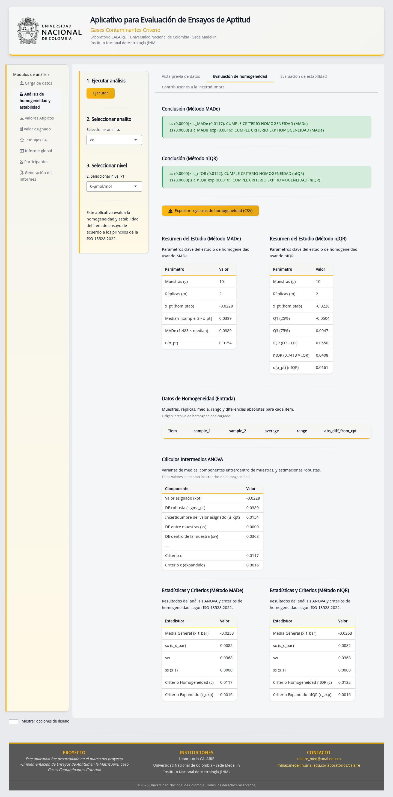
CAP-05. Resultado de homogeneidad.
Figura CAP-05. Compare la conclusión con las estadísticas y el criterio del mismo método; no mezcle columnas MADe y nIQR.
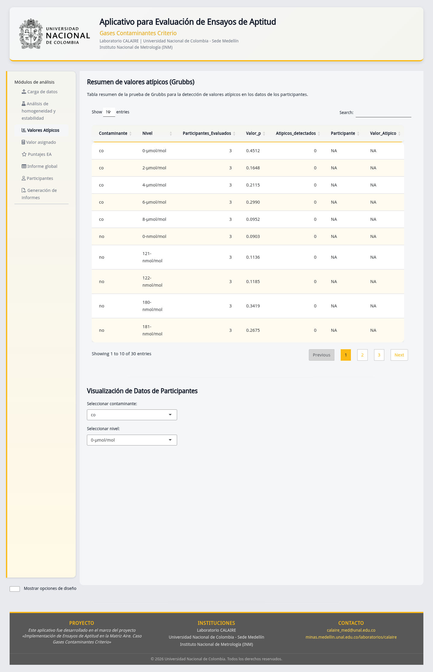
CAP-08. Valores atípicos.
Figura CAP-08. Use tabla y gráficos como señal para investigación. Preserve el dato original y documente cualquier decisión posterior.
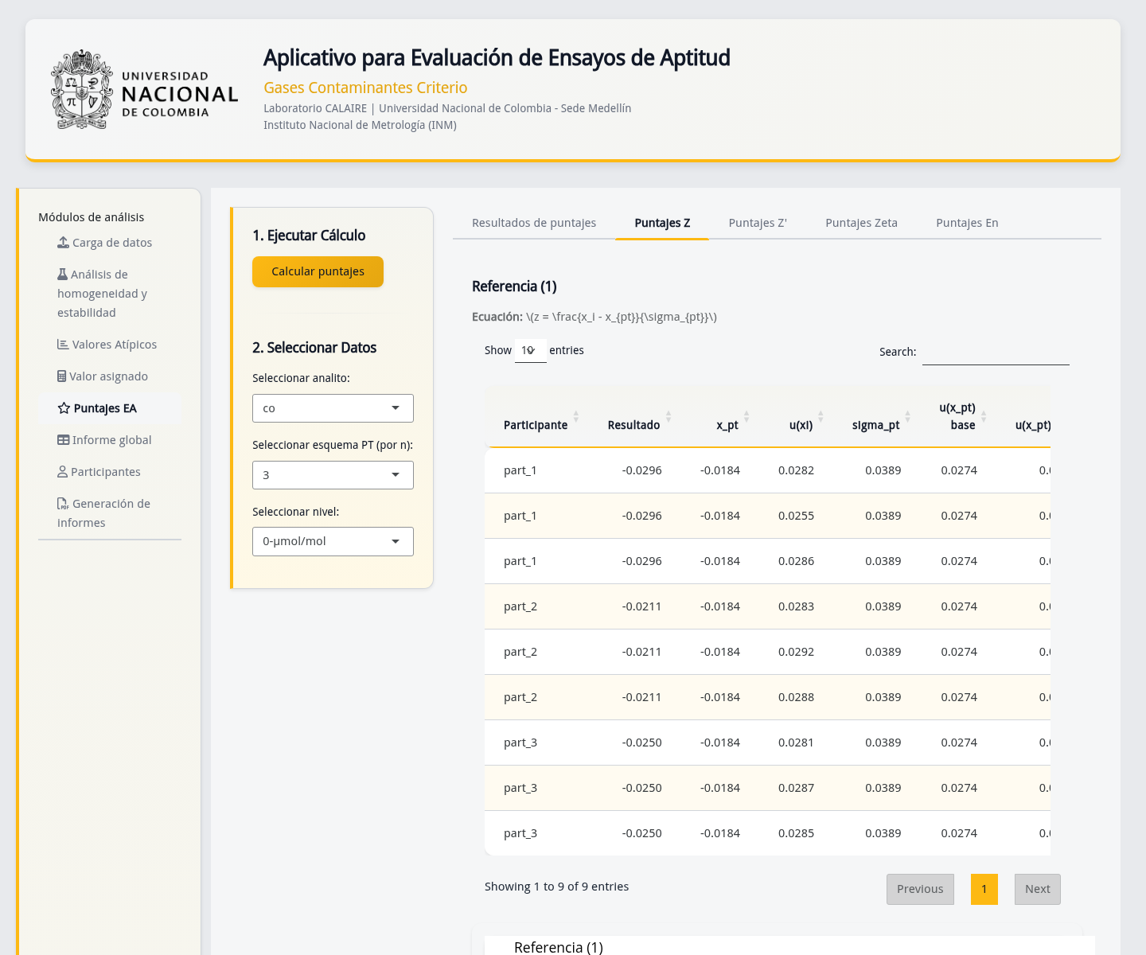
CAP-13. Puntajes z.
Figura CAP-13. Las líneas/fronteras apoyan la clasificación; los valores en los límites se evalúan según E04.
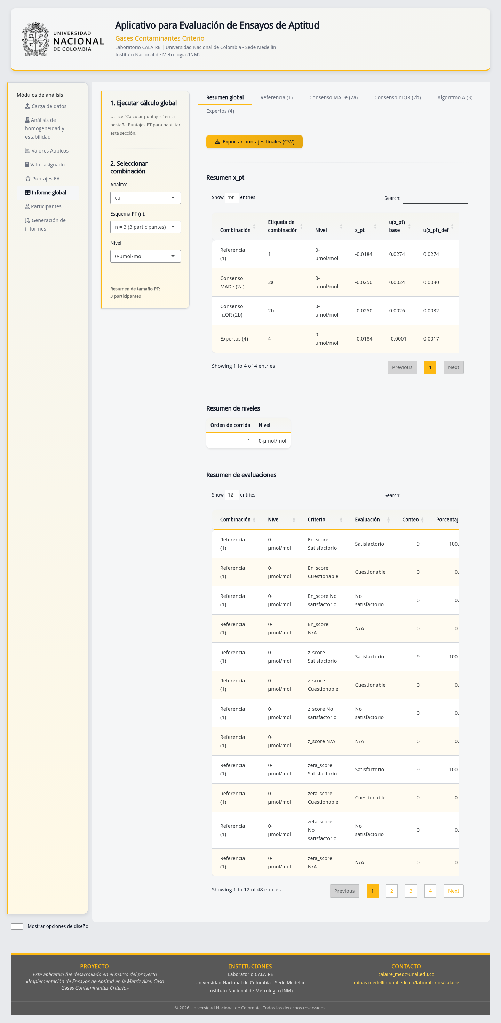
CAP-15. Informe global.
Figura CAP-15. Seleccione una combinación y método antes de comparar filas o participantes. Los mapas de calor no sustituyen la tabla descargable.

Uso responsable
- Registre filtros y método cuando exporte o tome una decisión.
- No compare puntajes de métodos o incertidumbres diferentes sin explicitarlo.
- Revise N/A, celdas vacías y tamaños de muestra antes de calcular porcentajes.
- Confirme que las unidades sean homogéneas y no use el color como única prueba.
- En las vistas que ofrecen descarga, exporte el CSV cuando se requiera una evidencia numérica auditable; en las demás, registre filtros y conserve el informe autorizado.

Evidencia y límites
CAP-05, 06, 08 y 10 a 16 demuestran las vistas con datos demo. Metadatos y SHA-256: ../../00_evidencia_visual/indice_capturas.md. app_v07.R y el diagrama original son antecedentes, no autoridad. Esta guía explica lectura; no declara validación normativa ni aprobación de resultados.

Historial de cambios
Versión | Fecha | Cambio | Aprobación
0.1 | 2026-07-14 | Enlace provisional de evidencia | Reemplazado
1.0 | 2026-07-14 | Guía narrativa completa de vistas vigentes | Pendiente

